1. 使用工具putty登录到设备后台，IP根据实际设备填写，如图。

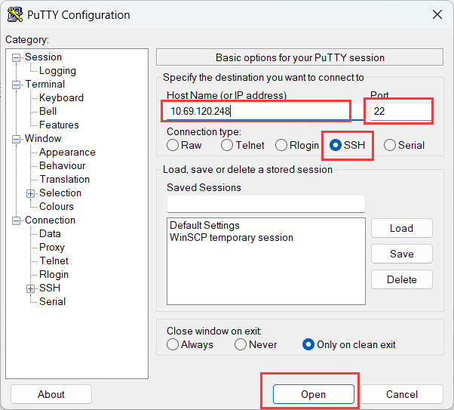

1. 输入账号 root 点击回车，输入密码 AiBox&1234（输入时不可见）点击回车，登录成功后分别输入以下两条指令：

systemctl stop x11vnc.service （第一条指令，输入后按回车）

systemctl disable x11vnc.service （第二条指令，输入后按回车）

指令从文档中复制后，再工具内单击鼠标右键即可粘贴。

完成以上操作后，则关闭VNC成功。

